**新手专区**

* **想寄东西回国，请问是什么一个流程？**

**第一步：**请首先将您的包裹用纸箱打包好，测量出每个包裹的重量，长宽高尺寸。

**第二步**：将重量和长宽高尺寸数据填入www.send2china.co.uk网站首页，点击立即下单。

**请注意：**发Bpost，Anpost的客户，为了取件费优惠，必须首页一次加入所有收件人地址。每个不同的收件人，请添加一个收件人，如下图：

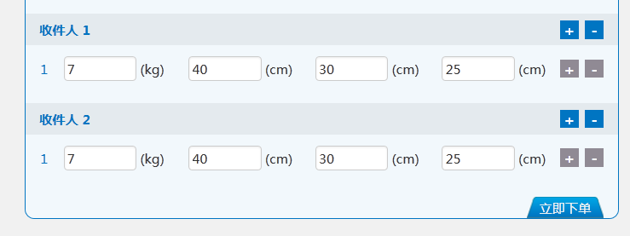

如果同一个收件人，同一个地址有多个收件包裹，请点击灰色按钮的+号添加包裹，如下图：

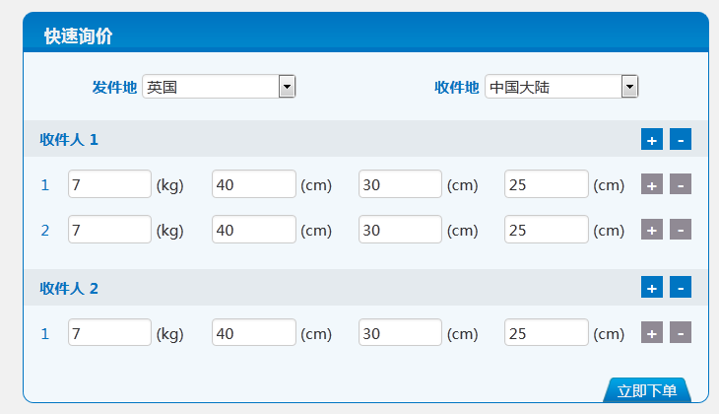

**第三步：**点击立即下单后，会出现产品选择页面，选择您所需要的产品。点击购买。进入下一步填单页面。

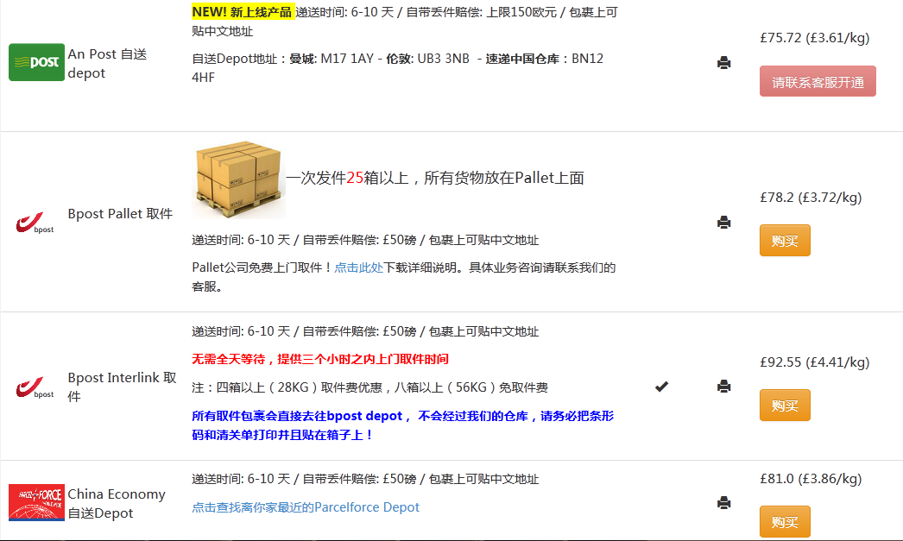

**第四步：**填写表单

发件人地址可以输入英国邮编填写

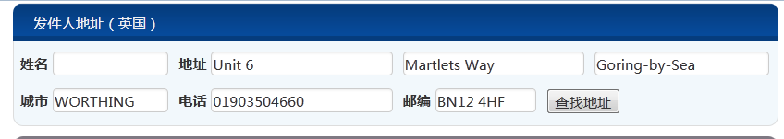

收件人地址请输入中文，系统会自动转化为拼音。包裹总额以每箱不超过100英镑为佳。

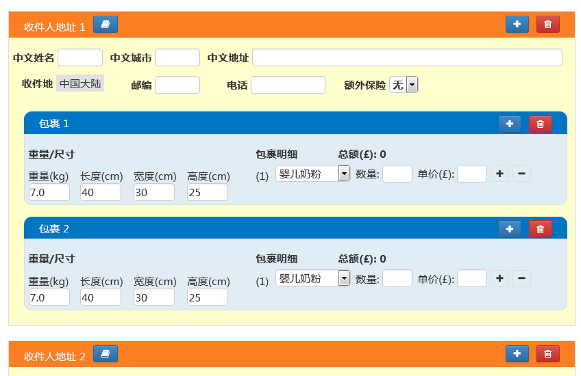

**第五步：**

全部内容填好后，在我同意服务条款出打勾，点击添加到购物车。进入支付页面。

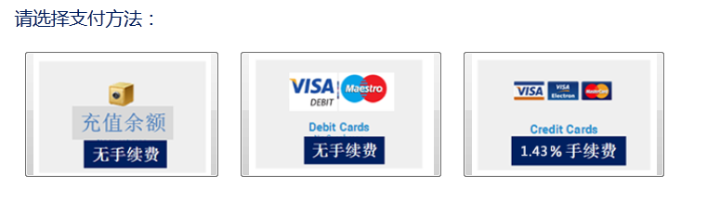

享受折扣的客户，只能够用充值余额付款。可以用银行卡和支付宝进行充值

零售价客户，可以用银行卡付款。使用debit card无手续费。使用credit card1.43%手续费。

**第六步：**

下单成功后，系统会发到您的注册邮箱一封邮件。告诉您下单成功，并且贴有该服务需要打印的所有单据附件。同时，邮件里也会告诉您，每个文件需要打印多少份，如何黏贴。如果及时您没有收到邮件，也不要担心，在网站上"我的帐户"-"物流订单"里也可以下载相应的单据。

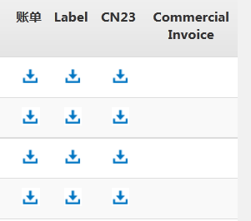

**第七步：**

按照要求把单据贴好后，就可以在家等待司机上门取件。如果选择自送服务，请送到相应的地点。